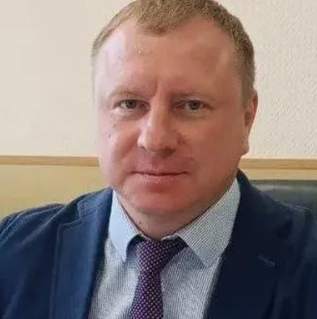

Глава муниципального образования "Городской округ Черноголовка"
Хожаинов Роман Викторович

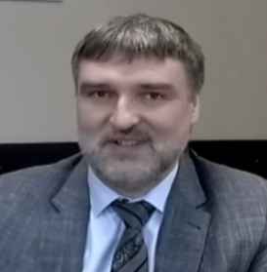
Первый заместитель главы городского округа-
Авдонин Владимир Владимирович

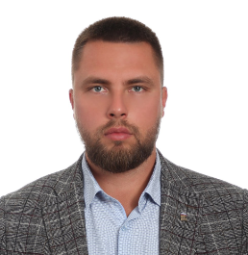
Заместитель главы городского округа- (сфера - ЖКХ, благоустройство и транспорт)
Михайлов Артём Алексеевич

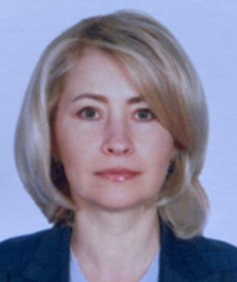
Заместитель главы городского округа (сфера - экономика и финансы)
Федотова Светлана Станиславовна

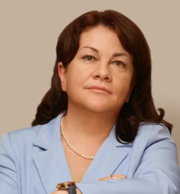
Заместитель главы городского округа (сфера - образование, культура, спорт и социальные вопросы)
Шигалёва Леся Михайловна

Заместитель главы городского округа (сфера - наукоград, МФЦ и информационные технологии)
Волкова Елена Валерьевна

Заместитель главы городского округа (сфера - безопасность и территориальная оборона)
Фёдоров Сергей Иванович

УПРАВЛЕНИЕ ПО ЭКОНОМИКЕ
Начальник управления по экономике - начальник финансового отдела
Шакова Ирина Сергеевна
Финансовый отдел
Отдел бухгалтерского учета и отчетности
Главный бухгалтер Скворцова Альвина Анатольевна
Отдел экономики
Начальник отдела
Липняков Юрий Александрович
Специалисты по вопросам проведения закупок

УПРАВЛЕНИЕ СТРОИТЕЛЬСТВА, АРХИТЕКТУРЫ и ПОТРЕБИТЕЛЬСКОГО РЫНКА
Начальник управления - Кеменов Владимир Алексеевич
Отдел строительного контроля и капитального строительства
Заместитель начальника управления – начальник отдела
Цаценкин Андрей Сергеевич
Отдел архитектуры и градостроительства
Начальник отдела Христюк Татьяна Александровна
Отдел потребительского рынка
Начальник отдела Красных Вера Михайловна

Отдел территориальной безопасности и ГО ЧС
Начальник отдела Мазина Татьяна Валерьевна
Отдел жилищно-коммунального хозяйства и транспорта
Начальник отдела Саморукова Анастасия Владимировна
Специалист по экологии Тихонова Анастасия Валерьевна

Отдел по управлению имуществом и земельными ресурсами
Начальник отдела Пенина Светлана Владимировна

Сектор по делам несовершеннолетних и защите их прав (субвенция)

Сектор мобилизационной работы

Отдел правового обеспечения, муниципальной службы, организационных и общих вопросов
Начальник отдела Ларионова Юлия Алексеевна

Канцелярия

Военно-учетный стол
Начальник военно-учетного стола - Карозина Тамара Васильевна

Отдел образования
Начальник отдела Гаврина Маргарита Николаевна

Отдел социального развития
Начальник Кравченко Светлана Сергеевна

Отдел по развитию наукограда

